Муниципальное автономное общеобразовательное учреждение «Средняя общеобразовательная школа № 3 г.Черепанова»
ИНДИВИДУАЛЬНЫЙ ПРОЕКТ
Немецкие символы счастья
УЧЕБНЫЙ ПРЕДМЕТ
Немецкий язык

Выполнила ученица 8 класса:
Гамануха Мария
Руководитель:
Балабаева Татьяна Александровна

Черепаново, 2023
СОДЕРЖАНИЕ

ВВЕДЕНИЕ……………………………………………………………….…....3
1.СИМВОЛИКА СЧАСТЬЯ В ГЕРМАНИИ ………………………………..5
2. СИМВОЛЫ, ОБЩИЕ ДЛЯ НЕМЕЦКОГО И РУССКОГО НАРОДА..9
3. ПОСЛОВИЦЫ И ФРАЗЕОЛОГИЗМЫ ПРО СЧАСТЬЕ НА НЕМЕЦКОМ ЯЗЫКЕ .......................................................................................11
ЗАКЛЮЧЕНИЕ……………………………………………...............................12
СПИСОК ИНФОРМАЦИОННЫХ ИСТОЧНИКОВ……………………...13

Введение
Суеверия и приметы — это неотъемлемая часть народного фольклора. Определённые комбинации чисел, объекты, наделяемые сверхъестественной силой, «правила» о том, как следует себя вести, чтобы привлечь удачу и избежать несчастья, существуют в культуре каждого народа. Многие немецкие суеверия похожи на распространённые славянские приметы.
Актуальность данной темы заключается в том, что суеверия настолько вошли в нашу жизнь, что стали неотъемлемой частью нашей натуры. Многие люди, например, носят при себе какую-нибудь вещицу, которая, как они свято верят, приносит им счастье. Это может быть монетка, пуговица, камешек, украшение и так далее. Такую вещичку обычно называют талисманом и стараются никогда с ней не расставаться.
Немецкие исследователи тоже выяснили, что часть предрассудков и суеверий помогают нам настроиться на выполнение определенной задачи и улучшают работу нашего мозга, память и логическое мышление, и даже работу наших мышц. Вера в «помощь» делает человека более уверенным в удаче, что является немаловажным фактором для успешного выполнения стоящей перед ним задачи.
Цель работы: познакомиться с символами счастья у немцев.
Задачи:
1.Изучить информацию про символы счастья у немецев.
2.Рассмотреть разнообразие пословиц и фразеологизмов про счастье, удачу
3.Подготовить информацию в виде буклета
Предмет исследования: символика счастья в немецком языке.
Объект исследования: символы счастья у немцев.
Методы исследования: теоретические (изучение специальной литературы по проблеме).

1.Символика счастья в Германии.
Проходят века, меняются поколения, и только дух прежних времен сохраняет для людей аромат времени в сказаниях, преданиях и легендах, амулетах и талисманах. И сегодня, в XXI веке, веке компьютеров и техники, вера в тайные силы отнюдь не исчезла. И сегодня мы свято верим в то, что определенные предметы могут принести нам удачу.
Давно на земле, в разных культурах, существует множество символов, приносящих счастье, удачу и радость. Давайте рассмотрим символы счастья у немцев.
Трубочист.

Есть такая примета у немцев: если встретить перед Рождеством трубочиста, то весь год будет удачным. Раньше, когда печь служила источником тепла, еды, то неисправность её считалась катастрофой. Задачей трубочиста являлась проверка и очистка камина, печи. Исправляющий и чистящий печь трубочист приносил в дом счастье и утраченное благополучие. В старину метла трубочиста делалась из березы, а это дерево еще с языческих времен является символом плодородия. Точно так же и с сажей, которая символизирует огонь и животворящее тепло. Есть и другое разъяснение. Профессия трубочиста довольно опасна. И раз трубочист может на верхотуре вытворять что угодно— значит, ему сопутствует удача.
Согласно поверью, большая удача ждет того, кто лично встретит его на улице и пожмет руку, а также прикоснется к рукаву или серебряной пуговице на черной куртке. Надо только знать, какую пуговицу крутить, за первую сверху – к семейному счастью, к деньгам – за вторую. А если пуговицу оторвать от камзола, то это счастье можно спрятать и хранить у себя дома. Как результат этой замечательной традиции – теперь на униформе трубочистов пуговицы не пришивают.
Свинья
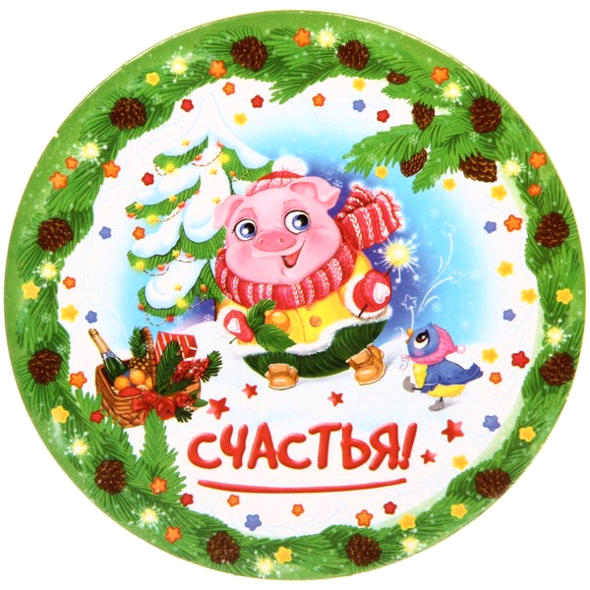
В Германии общепринятый символ удачи и благоденствия – свинья.
Дикий кабан у древних германцев являлся одним из важных средств питания. Ест она всё, вырастает большой мясо у неё вкусное и именно свиньи спасали крестьян в неудачные и голодные годы. На ярмарках всегда главным призом была откормленная свинья. Поэтому маленькие фигурки свиней, поросят дарят в знак пожелания богатства. «Свинья на счастье» — символ благосостояния и богатства и делает счастливым ее обладателя.
Копилки для денег делают в виде розовых свинок, на удачу дарят друг другу марципановые конфеты в форме свиньи. Немцы дарят друг другу открытки со свинками, выпускают с ними магниты, рисуют на футболках. А выражение «Schwein gehabt» (дословно «получил свинью») точно противоположно русскому значению и обозначает «кому-то очень повезло». Немецкое выражение «Er hat Schwein» («у него есть свинья») означает: ему везет, он счастливчик.

Божья коровка.

В католической культуре божью коровку считают священным насекомым. Именно поэтому сложилось так, что её нельзя убивать, поскольку в противном случае человек может накликать на себя большую беду. До сих пор сохранилось поверье, что божья коровка способна понимать человеческую речь и полететь прямиком к Богу и передавать ему просьбы и пожелания людей. Талисман, связанный с Божьей коровкой, приносит своему владельцу удачу, а также ограждает его от несчастья и опасностей. При этом особое значение имеет количество черных пятнышек на спинке животного. Чем их больше, тем сильнее сила талисмана.
Кроме того определенное количество пятнышек может быть интерпретировано следующим образом:
- одно пятнышко – талисман удачи поможет своему владельцу во всех начинаниях;
- два пятнышка – символ внутренней и внешней гармонии;
- три пятнышка – талисман способствует принятию верных решений;
- четыре пятнышка – талисман способен защитить своего обладателя от грабителей;
- пять пятнышек – повышение способности человека к созидательному труду;
- шесть пятнышек – повышение способности к обучению;
- семь пятнышек – особый талисман, приносящий своему владельцу удачу и счастье во всех его делах.
Счастливый пфенниг.
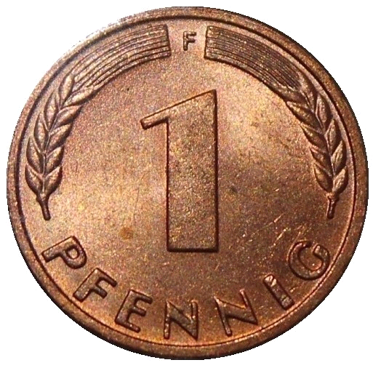
5 лет назад это был пфенниг, сегодня этот цент, которые считаются счастливой монеткой и состоят из меди. Согласно народным повериям он отпугивал злых волшебников. Также он защищал от ведьм. Его также носят в кармане брюк, чтобы защитить от обмана в хозяйстве и торговле. Значение счастливой монетки в том, что во всем маленьком есть доля большого.
Множество суеверий связано с деньгами. Почти все виды валют имеют в своем арсенале хотя бы одну легенду. Вслед за маленькими деньгами в дом приходят большие деньги!

2. Символы, общение для немецкого и русского народа.
Четырехлистный клевер — один из самых широко известных символов удачи.

Считается, что каждый листочек имеет свое значение. Так, в Германии: слава, богатство, любовь, здоровье.
Что символизируют эти листки в России? Один листок – это вера. Второй – надежда. Третий – любовь. Четвертый – удача!
Четырехлистник встречается редко, поэтому магия его особенно сильна, он означает для нашедшего счастье. Считается, что если человек найдет четырехлистный клевер, то его обязательно ожидает большая удача в жизни, и он обязательно получит божью благодать. Согласно легенде, библейская Ева взяла с собой из рая четырехлистный клевер. Отсюда пошло выражение, что обладательница четырехлистного клевера владеет кусочком рая.
Подкова
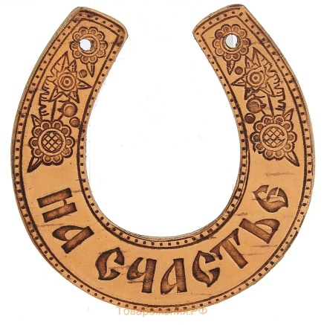
Так как лошадь издавна считается символом силы и является ценным животным, то подкова, которая защищает это животное, являлась предметом, приносящим счастье.
Ни для кого не секрет, что найденная на дороге подкова приобретает магические свойства и приносит своему новому владельцу удачу и счастье. Подкову, которая могла бы принести удачу, нельзя купить. Ее можно только найти. Царь Николай Второй считал себя человеком исключительно счастливым, потому что часто находил подковы. Во дворце была устроена специальная комната, куда он помещал всякую вновь найденную подкову, снабжая ее примечанием: где, когда и при каких обстоятельствах найдена. «Счастливый» император так и не узнал, что все подковы подбрасывала ему свита.
Hа Руси волшебные свойства подковы были связаны, в первую очередь, с кузнецом, который ее ковал. Дело в том, что кузнецы всегда считались борцами с нечистой силой. Кроме того подкова неразрывно связана с конем, который все свою жизнь верой и правдой служил своему хозяину.
Чтобы обладать своими удачливыми свойствами, подкова должна быть изготовлена из меди, золота или металла. Размещать ее нужно над дверью.
Подкову вешают открытой стороной вниз. Считают, что через отверстие наверху улетит счастье. Подкова, открытая снизу, выполняет охранную функцию.

3.Пословицы и фразеологизмы про счастье на немецком языке.
Темы «счастье» и «удача» нередко встречаются в любом языке, поскольку эти понятия важны в жизни каждого человека. Подборка наиболее интересных фразеологизмов и пословиц про счастье.
Pech im Spiel, Glück in der Liebe. – Неудача в игре, счастье в любви.
Glück und Glas wie leicht bricht das. — (дословно) Счастье и стекло, как это легко разбивается!/ Счастье непрочно./Счастье легко разбить.
Geduld ist der Schlüssel zum Glück. – Терпение – ключ к счастью.
Geld allein macht nicht glücklich. – Одни деньги не делают счастливыми.
Das Glück ist auf der Seite der Mutigen. – Счастье на стороне мужественных.
Im siebten Himmel schweben. – Быть на седьмом небе от счастья.
Dem Glücklichen schlägt keine Stunde. — Счастливые времени не считают/не замечают.
Jeder ist seines Glückes Schmied. — Каждый — кузнец своего счастья.
Glück im Unglück haben. — Не было бы счастья, да несчастье помогло/удачно выйти из беды или сложной ситуации
Glück macht Freunde. Unglück prüft. – Счастье создает друзей. Несчастье проверяет (Аналогия в русском: друг познается в беде).
Etwas auf Glück probieren.= попытать счастья
Noch nichts von seinem Glück wissen. — еще не знать о своем счастье.
Das ist reine Glückssache! — Это чистая случайность/везение
Kleeblatt — лист клевера/клевер,
Marienkäfer — Божья коровка,
Schornsteinfeger — трубочист,
Schweine — свиньи/поросята,
Hufeisen — подкова

Заключение.

Символы счастья появлялись в различных формах на протяжении тысячелетий, меняясь в зависимости от региона, истории и традиций. Но следует иметь в виду, что символ счастья - это, прежде всего, своего рода моральная поддержка, а не прямое средство достижения успеха.
Выявлена следующая универсальная символика счастья:
1) подкова
2) падающая звезда
3) четырёхлистный клевер
4) счастливые числа
Кроме всех общепринятых талисманов удачи, каждый человек может сделать его себе сам. И только такие самодельные талисманы (сделанные своими руками) принесут удачу, счастье и материальные блага, но только в том случае, если будет самое главное – вера в себя. И тогда все, что человек себе пожелает, может и стать предметом, приносящим удачу и счастье в жизни.

Список информационных источников
1.Фоли Дж. Энциклопедия знаков и символов. М., 1997;
2. https://www.memorysecrets.ru/german/de-lessons/vyrazheniya-na-temu-schaste-i-udacha-na-nemetskom-yazyke.html
3. https://1prof.by/news/stil-zhizni/mastera-prinosyashhie-schaste-chto-izvestno-o-trubochistah/

